Zasady funkcjonowania Szkoły Podstawowej w Łomnicy Zdroju

w związku z epidemią COVID-19 w Polsce od 1 września 2020r.

W celu zapewnienia maksymalnego bezpieczeństwa dla wszystkich osób przebywających w naszej placówce, wprowadziliśmy procedury w oparciu o aktualne wytyczne Ministerstwa Edukacji Narodowej, Ministra Zdrowia, Głównego Inspektora Sanitarnego, oraz Głównego Inspektora Pracy. W trosce o bezpieczeństwo uczniów, oraz naszej kadry obowiązują następujące zasady:

-na stanowiskach robotniczych obsługa pracuje w pełnej odzieży ochronnej, ochrony
indywidulanej, oraz rękawiczkach jednokrotnego użytku w zależności od potrzeb i
okoliczność wykonywania pracy ( praca na zewnątrz itp.)
-wszyscy przebywający w naszej placówce mają dostęp do płynu dezynfekującego
-wszystkie pomieszczenia są regularnie wietrzone sprzątane, oraz dezynfekowane
-powierzchnie dotykowe (poręcze, klamki, włączniki światła, uchwyty, stołyporęcze
krzeseł) są regularnie dezynfekowane
-zajęcia odbywają się w razie możliwości z zachowaniem dystansu społecznego
(rekomendowane 1,5m)
-zwiększyliśmy częstotliwość sprzątania powierzchni ogólnodostępnych takich jak
korytarze , łazienki, oraz toalety
-posiłki podajemy z zachowaniem najwyższego reżimu sanitarnego. Dystrybucja posiłków
następuje przez nasz personel bezpośrednio do stołów sali konsumpcyjnej lub do
okienka podawczego gdzie następuje odbiór indywidulany posiłku.

Dołożymy wszelkich starań, aby wszyscy przebywający w naszej placówceczuli się bezpiecznie i komfortowo.

Dyrekcja

Powiatowa Stacja Sanitarno-Epidemiologiczna
w Nowym Sączu
ul. Stefana Czarnieckiego 19, 33-300 Nowy Sącz
e-mail: nowysacz@psse.malopolska.pl
adres skrytki na ePUAP: /PSSENS/skrytka
adres strony internetowej: https://pssenowysacz.psse.malopolska.pl
facebook: https://facebook.com/psse.nowysacz/

NIP: 734-10-31-413
REGON: 000598871

Godziny pracy
poniedziałek - piątek: 7:25 - 15:00
Punkt informacyjny - Sekretariat:
poniedziałek - piątek 7:25 - 15:00
tel. (+48) 18 443 54 64
tel. sekr. (+48) 18 443 57 32
fax (+48) 18 443 57 32

Dyżur przy służbowym telefonie komórkowym poza godzinami urzędowania Stacji - 692 238 655
(+48) 12 416 20 93
fax WSSE w Krakowie - Centrum Kierowania
w Wojewódzkiej Stacji Sanitarno-Epidemiologicznej
w Krakowie czynne 24h

PODSTAWOWE ŚRODKI OCHRONNE PRZECIWKO KORONAWIRUSOWI

Koronawirus jest wirusem osłoniętym cienką warstwą tłuszczową dlatego jest wrażliwy na takie detergenty jak mydło oraz preparaty do dezynfekcji na bazie alkoholu.
Wirus przenosi się:
- bezpośrednio, drogą kropelkową - zawierające wirusa drobne kropelki powstające w trakcie kaszlu, kichania, mówienia mogą być bezpośrednią przyczyna zakażenia. Odległość 1-1,5 m od osoby, z którą prowadzimy rozmowę, traktowana jest jako bezpieczna pod warunkiem, że osoba ta nie kaszle i nie kicha w naszym kierunku (strumień wydzieliny oddechowej pod ciśnieniem),
- pośrednio, poprzez skażone wydzieliną oddechową (podczas kichania czy kaszlu) przedmioty i powierzchnie. Wirus nie ma zdolności przetrwania poza organizmem człowieka, ulega dezaktywacji po kilku- kilkunastu godzinach.

Zaleca się:
- Zachować bezpieczną odległość od rozmówcy (do 1,5 m).
- Promować regularne i dokładne mycie rąk przez pracowników i uczniów wodą z
mydłem lub zdezynfekować je środkiem na bazie alkoholu:
- upewnić się, że pracownicy i uczniowie mają dostęp do miejsc, w których mogą myć ręce mydłem i wodą,
- umieść dozowniki z płynem odkażającym przy wejściach i w widocznych miejscach w placówce, dozowniki te są regularnie napełniane,
- rozmieszczenie plakatów promujących mycie rąk,
- Nie dotykać dłońmi okolic twarzy zwłaszcza ust, nosa i oczu.
- Zapewnić, aby miejsca pracy były czyste i higieniczne:
- powierzchnie w tym podłogi, biurka i przedmioty np. klawiatury, klamki, poręcze muszą być regularnie przecierane z użyciem wody i detergentu lub środka dezynfekcyjnego,
- wszystkie miejsca, z których często korzystają pracownicy i uczniowienp. toalety powinny być starannie czyszczone idezynfekowane.

Należy pamiętać o przestrzeganiu podstawowych zasad zapobiegawczych, które istotnie wpłyną na ograniczenie ryzyka zakażenia:

- Często myć ręce - instrukcja jak poprawnie myć ręce dostępna jest na terenie Placówki.Należy pamiętać o częstym myciu rąk wodą z mydłem, a jeśli nie ma takiej możliwości dezynfekować je płynami/żelami na bazie alkoholu (min. 60%).

Mycie rąk ww. metodami zabija wirusa, jeśli znajduje się on na rękach. Wirus ma zdolność do krótkotrwałego przebywania na powierzchniach i przedmiotach jeśli skażone zostały wydzieliną oddechową (w trakcie kaszlu, czy kichania) osób chorych. Istnieje ryzyko przeniesienia wirusa z zanieczyszczonych powierzchni na rękach np. dotykając twarzy lub pocierając oczy. Dlatego częste mycie rąk zmniejsza ryzyko zakażenia.

- Stosować zasady ochrony podczas kichania i kaszlu
Podczas kaszlu i kichania należy zakryć usta i nos zgiętym łokciem lub chusteczką - jak najszybciej wyrzuć chusteczkę do zamkniętego kosza i umyć ręce używając mydła i wody lub zdezynfekować je środkami na bazie alkoholu (min. 60 %). Zakrycie ust i nosa podczas kaszlu i kichania zapobiega rozprzestrzenianiu się zarazków, w tym wirusów. Jeśli nie przestrzega się tej zasady można łatwo zanieczyścić przedmioty, powierzchnie lub dotykane, np. przy powitaniu, osoby.

- Zachować bezpieczną odległość
Należy zachować co najmniej do 2 metróww odległości z osobą, która kaszle, kicha i ma gorączkę. Jeśli jest się zbyt blisko, można zaaspirować wirusa.

- Unikać dotykania oczu, nosa i ust
Dłonie dotykają wielu powierzchni, które mogą być zanieczyszczone wirusem. Dotknięcie oczu, nosa lub ust zanieczyszczonymi rękami, może spowodować przeniesienie się wirusa z powierzchni na siebie.

- Będąc chorym, mając: gorączkę, kaszel, trudności w oddychaniu po powrocie z krajów gdzie szerzy się Koronawirus, jeśli nie upłynęło 14 dni od powrotu - NIE należy przychodzić do placówki.
Należy niezwłocznie zasięgnąć pomocy medycznej - udać się na oddział zakaźny albo obserwacyjno-zakaźny, zgodnie z wytycznymi zamieszczonymi w Komunikacie krajowego konsultanta w dziedzinie chorób zakaźnych (https://gis.gov.pl/aktualnosci/komunikat-krajowego-konsultanta-w-dziedzinie-chorych-zakaźnych/).
Należy przy tym pamiętać, żeby unikać środków komunikacji publicznej, aby nie narażać innych osób. Zaleca się osłonięcie ust i nosa maseczka ochronną, która stanowi pierwszą barierę ochronną dla otoczenia.

- Będąc chorym i mając bardzo złe samopoczucie, ale gdy nie podróżowało się do krajów, w których szerzy się Koronawirus - NIE należy od razu podejrzewać u siebie zakażenia Koronawirusem. Jednak w dbałości o własne zdrowie należy zasięgnąć porady lekarza rodzinnego prowadzić samoobserwację skontaktować się z Powiatową Stacją Sanitarno-Epidemiologiczną w Nowym Sączu.
Objawy ze strony układu oddechowego z towarzyszącą gorączką mogą mieć wiele przyczyn np. wirusową (wirusy grypy, adenowirusy, rynowirusy, Koronawirusy, wirusy paragrypy), czy bakteryjną (pałeczka Haemophilusinfluenzaea, pałeczka krztuśca, chlamydia, mykoplazama).

- Mając łagodne objawy ze strony układu oddechowego, gdy nie podróżowało się do krajów, w których szerzy się Koronawirus należy starannie stosować podstawowe zasady
higieny oddychania oraz higieny rąk i pozostać w domu do czasu powrotu do zdrowia, jeśli to możliwe.

- Unikać spożywania surowych lub niedogotowanych produktów pochodzenia zwierzęcegoOstrożnie obchodź się z surowym mięsem, mlekiem lub narządami zwierzęcymi, aby uniknąć krzyżowego zanieczyszczenia poprzez niegotowaną żywność, zgodnie z dobrymi zasadami bezpieczeństwa żywności.

- Zapobiegać innym chorobom zakaźnym poprzez szczepienia, np. przeciwko grypie. W zależności od sezonu epidemicznego, w Polsce rejestruje się od kilkuset tysięcy do kilku milionów zachorowań i podejrzeń zachorowań na grypę i zachorowania grypopodobne rocznie. Ostre infekcje wirusowe mogą sprzyjać zakażeniom innymi czynnikami infekcyjnymi, w tym wirusami. Nie należy jednak traktować szczepień ochronnych przeciwko grypie jako sposobu zapobiegania zakażeniom SARS-CoV-2.

Dbać o odporność, wysypiać się, dbać o kondycję fizyczną, racjonalne odżywianie

Procedury i instrukcje funkcjonowania Placówkiw związku z epidemią COVID-19

Cel procedur
- Zwiększenie bezpieczeństwa i ochrony zdrowia dla pracowników oraz uczniów.
- Minimalizowanie ryzyka zakażenia osób z zewnątrz, w tym dostawców.
- Ograniczenie liczby kontaktów na terenie Placówki w danym przedziale czasowym, w ramach zabezpieczenia przed ryzykiem zakażenia.
- Kompleksowe działanie dostosowane do etapu zaawansowania stanu epidemicznego.

Opracowane procedury i instrukcje zostały podzielone na cztery części:
- Zapewnienie bezpieczeństwa pracownikom.
- Zapewnienie bezpieczeństwa w obiekcieuczniom, oraz pozostałym osobom przebywającym.
- Procedury zapobiegawcze: podejrzenie zakażenia koronawirusem pracowników Placówki
- Procedury postępowania w przypadku podejrzenia u ucznia zakażenia koronawirusem.

Procedura i Instrukcja
zapewnienia bezpieczeństwa pracownikom

- Cel ten realizowany będzie poprzez wprowadzenie procesu, który zwykle wymaga ścisłej interakcji polegającej na zwiększeniuw miarę możliwości fizycznej odległości między pracownikami zachowując bezpieczeństwo pracy zgodnie z obowiązującymi przepisami prawa do rekomendowanych 1,5 m).
- Wprowadzenie podziałurealizacji pracy w celu zwiększenia bezpieczeństwa pracowników przebywających w danym momencie na terenie Placówki, stosownie do możliwości.
- Zmniejszenie liczby pracowników korzystających w tym samym czasie ze wspólnych obszarów. W pomieszczeniach tych liczba osób korzystających w miarę możliwości powinna umożliwiać zachowanie dystansu społecznego min. 1,5 m.
- Obsługaplacówkizostała wyposażona w środki ochrony indywidualnej, w tym maski lub przyłbice, rękawiczki oraz środki do dezynfekcji rąk, do użycia w razie potrzeby.
- Opracowano procedury postępowania na wypadek wystąpienia sytuacji podejrzenia zakażenia i skuteczne instruowanie pracowników
- Wprowadzono instrukcję postepowania dla pracowników

Instrukcja postępowania dla pracowników

  - Przed rozpoczęciem pracy, tuż po przyjściu do pracy obowiązkowo należy umyć ręce wodą z mydłem, lub zdezynfekować.
  - Zachować bezpieczną odległość od rozmówcy i współpracowników (rekomendowane są 1,5 metra).
  - Regularnie często i dokładnie myć ręce wodą z mydłem zgodnie z instrukcją znajdującą się przy umywalce i dezynfekować osuszone dłonie środkiem na bazie alkoholu (min. 60%).
  - Podczas kaszlu i kichania zakryć usta i nos zgiętym łokciem lub chusteczką – jak najszybciej wyrzucić chusteczkę do zamkniętego kosza i umyć ręce.
  - Starać się nie dotykać dłońmi okolic twarzy, zwłaszcza ust, nosa i oczu.
  - Dołożyć wszelkich starań, aby stanowiska pracy były czyste i higieniczne, szczególnie po zakończonym dniu pracy. Należy pamiętać o dezynfekcji powierzchni dotykowych jak, klawiatura i myszka, włączniki świateł czy biurka.
  - Regularnie (kilka razy w ciągu dnia) czyścić powierzchnie wspólne, z którymi stykają się uczniowe, np. klamki drzwi wejściowych, poręcze, blaty, oparcia krzeseł, pomieszczenia higieniczno-sanitarne.
  - Unikać dojazdów do pracy środkami komunikacji publicznej, jeżeli istnieje taka możliwość.
- Zapewnienie w miarę możliwości, częstego wietrzenia pomieszczeń Placówki.
- Ograniczenie do niezbędnego minimum spotkań wewnętrznych pracowników; spotkania powinny być przeprowadzane przy otwartych oknach z zachowaniem rekomendowanych przez służby sanitarne odległości pomiędzy osobami (minimum 1,5 m); w razie możliwości preferowany kontakt telefoniczny oraz mailowy.

- Ograniczenie korzystania przez pracowników z przestrzeni wspólnych, w tym:
  - zmniejszenie liczby pracowników korzystających ze wspólnych obszarów w danym czasie
- Obowiązek stosowania przez dostawców do placówki z zewnątrz środków ochrony osobistej zgodnie z aktualnymi przepisami prawa.
- Ograniczanie wejścia na teren placówki pozostałych osób z zewnątrz z uwzględnieniem rodziców.
- Celem ograniczenia kontaktów międzyludzkich zaleca się wszędzie tam gdzie jest to możliwe, wykorzystywanie do komunikacji m. in. telefonów, poczty elektronicznej itp.

Procedura i Instrukcja
zapewnienia bezpieczeństwa w Placówceuczniom, oraz pozostałym osobom w niej przebywającym

- Cel ten realizowany jest poprzez umieszczenie w widocznym miejscu instrukcji dot. mycia rąk, zdejmowania i zakładania rękawiczek, zdejmowania i zakładania maseczki, a przy dozownikach z płynem do dezynfekcji – instrukcji prawidłowej dezynfekcji rąk
- Na terenie Placówkiumieszczono dozowniki z płynem do dezynfekcji rąk, w szczególności przy wejściach na teren obiektu, w obszarze wydawania posiłków oraz w toaletach i łazienkach.
- W pomieszczeniach sanitarno-higienicznych umieszczono instrukcję dot. mycia rąk, a przy dozownikach z płynem do dezynfekcji – instrukcji prawidłowej dezynfekcji rąk.
- Zapewniono sprzęt i środki wraz z monitorowaniem codziennych prac porządkowych,
ze szczególnym uwzględnieniem dezynfekowania powierzchni dotykowych - poręczy, klamek, włączników światła, uchwytów, poręczy krzeseł, stołów i powierzchni płaskich, w tym blatów stołów w pomieszczeniach pracy. W miarę możliwości przestrzegania wymaganego dystansu przestrzennego między personelem a uczniami wynoszącym 1,5 metry.
- Czasu przebywania w biurze Dyrektora, sekretariacie, pokoju nauczycielskim itp.odbywa się z ograniczeniem do minimalnego wymogu czasowego niezbędnego dla załatwienia niezbędnych formalności.
- Bieżące dezynfekowanie, prowadzone jest na terenie Placówki nie rzadziej niż trzy razy dzienniew odniesieniu ogólnym do klamek, poręczy, uchwytów, klawiatury komputerów, urządzeń w pomieszczeniach socjalnych oraz innych, często dotykanych powierzchni w tym stołów sali konsumpcyjnej po każdym posiłku,
- Na terenie Placówki prowadzone jest precyzyjne dozowanie profesjonalnych środków myjących, stosowanie się do zasad użycia preparatów przez producenta.
- Po zakończeniu zajęćnastępuje rutynowe sprzątniecie z uwzględnieniem dezynfekcji wszystkich powierzchni dotykowych (w tym oparcia krzeseł), sprzętu, oraz gruntowne wywietrzenie pomieszczenia, z możliwością użyciainnych dedykowanych technologii.
W takim wypadku sala lekcyjna/ pomieszczenie zostanie uruchomiona po zakończeniu dezynfekcji w okresie zgodnym z instrukcją urządzenia służącego do dekontaminacji, albo zaleceń producenta zastosowanych technologii.

- Personel sprzątający jestwyposażony i przestrzega używania jednorazowej maseczki, rękawiczek.
- Funkcjonowanie sali konsumpcyjnej Placówkiprowadzone jest wyłącznie z posiłkami dostarczanymi do stolika przez personel.
- W Placówce przygotowano i umieszczonoprzy wejściu głównym potrzebne numery telefonów do stacji sanitarno-epidemiologicznej, oraz pozostałych służb medycznych.
- Wszyscynauczyciele, obsługa oraz uczniowiesą informowani o procedurach bezpieczeństwa zastosowanych w związku z wirusem COVID-19 w naszejPlacówce.
- Postępowaniu podlega osoba, która spełnia kryteria kliniczne oraz kryteria epidemiologiczne:

  - kryteria kliniczne
Każda osoba u której wystąpił co najmniej jeden z wymienionych objawów ostrej infekcji układu oddechowego:
- gorączka
- kaszel
- duszność
  - kryteria epidemiologiczne

Każda osoba, która w okresie 14 dni przed wystąpieniem objawów spełniała co najmniej jedno z następujących kryteriów:
- podróżowała lub przebywała w regionie, w którym stwierdzono występowania
Koronawirusa;
- miała bliski kontakt z osobą, u której stwierdzono zakażenie Koronawirusem (kontakt z przypadkiem potwierdzonym lub przypadkiem prawdopodobnym);
- pracowała lub przebywała jako odwiedzający w jednostce opieki zdrowotnej, w której leczono pacjentów zakażonych Koronawirusem.
Informacja na temat aktualnych regionów transmisji Koronawirusa jest codziennie aktualizowana i dostępna na stronach internetowych: www.ecdc.europa.eu, www.who.int,www.gis.gov.pl (Informacja dla podróżujących) i gov.pl/Koronawirus

WAŻNE!
W przypadku wątpliwości należy skontaktować się z powiatową stacją sanitarno-epidemiologiczną w Nowym Sączu, przekazując wszystkie niezbędne dane: kiedy i z jakiego rejonu osoba powróciła, jakie występują u niej objawy i od kiedy one występują.

POSTĘPOWANIE WOBEC PRACOWNIKÓW PLACÓWKI, KTÓRZY MIELI BLISKI KONTAKT Z OSOBĄ ZAKAŻONĄ KORONAWIRUSEM

Osoba bliskiego kontaktu z osobą zakażoną Koronawirusem to osoba która:
- pozostawała w bezpośrednim kontakcie z osobą chorą lub w kontakcie w odległości mniej niż 1,5 metra przez ponad 15 minut;
- prowadziła rozmowę z osobą z objawami choroby twarzą w twarz przez dłuższy czas;
- osoba zakażona należy do grupy najbliższych przyjaciół lub kolegów;
- osoba mieszkająca w tym samym gospodarstwie domowym co osoba chora
Osoby z kontaktu nie są uważane za zakażone i jeżeli czują się dobrze, i nie mają
objawów choroby, nie rozprzestrzenią infekcji na inne osoby, jednak zaleca im się:
- prowadzenie samoobserwacji - codzienny pomiar temperatury i świadome zwracanie uwagi na swój stan zdrowia,
- poddanie się monitoringowi pracownika stacji sanitarno-epidemiologicznej w szczególności udostępnienie numeru telefonu w celu umożliwienia codziennego kontaktu i przeprowadzenia wywiadu odnośnie stanu zdrowia,
- jeżeli w ciągu 14 dni samoobserwacji wystąpią następujące objawy (gorączka, kaszel, duszność, problemy z oddychaniem), należy bezzwłocznie, telefonicznie powiadomić stację sanitarno-epidemiologiczną lub zgłosić się bezpośrednio do oddziału zakaźnego lub oddziału obserwacyjno-zakaźnego, gdzie określony zostanie dalszy tryb postępowania medycznego.
Osoby, które nie miały bliskiego kontaktu:
- nie muszą podejmować żadnych środków ostrożności ani wprowadzać żadnych zmian we własnych aktywnościach, takich jak uczęszczanie do szkoły czy pracy, chyba, że źle się poczują.

WAŻNE!
Działa infolinia Narodowego Funduszu Zdrowia 800 190 590, gdzie można uzyskać informacje dotyczące postępowania w sytuacji podejrzenia zakażenia
Koronawirusem.

Procedury zapobiegawcze: podejrzenie zakażenia koronawirusem
u pracownika Placówki

- Na terenie Placówkiwprowadzono obowiązek zapoznania personelu w związku z wirusem COVID 19 poprzez przekazanie najważniejszych wytycznych i obowiązków w tym zakresie.
- Pracownicy i obsługa Placówkizostała poinstruowana, że w przypadku wystąpienia niepokojących objawów powinni poinformować o zdarzeniu bezzwłocznie Dyrektora Placówki, skontaktować się z lekarzem rodzinnym POZ, ze stacją sanitarno-epidemiologiczną, oddziałem zakaźnym, co dalszego sposobu postepowania, a w razie pogarszania się stanu zdrowia zadzwonić pod nr 999 lub 112 i poinformować, że mogą być zakażeni koronawirusem.
- Na bieżąco są śledzoneinformacje Głównego Inspektora Sanitarnego i Ministra Zdrowia, dostępnych na stronach gis.gov.pl lub https://www.gov.pl/web/koronawirus/, a także obowiązujących przepisów prawa oraz Ministra Edukacji Narodowej.
- W przypadku wystąpienia u pracownika wykonującego swoje zadania na stanowisku pracy niepokojących objawów sugerujących zakażenie koronawirusem pracownik niezwłocznie zostaje odsunięty od pracy i odesłany transportem indywidualnym do domu. W takim przypadku powiadamia właściwą miejscowo powiatową stację sanitarno-epidemiologiczną i stosuje się ściśle do wydawanych instrukcji i poleceń.
- Pracownik oczekuje na transport w wyznaczonym pomieszczeniu, w którym jest możliwe czasowe odizolowanie go od innych osób.
- Na terenie Placówki zostanie niezwłocznie ustalony obszar, w którym poruszał się i przebywał pracownik, zostanie przeprowadzone rutynowe sprzątanie zgodnie z procedurami oraz zdezynfekowanie powierzchni dotykowych (klamki,poręcze, uchwyty itp.).
- Bezwzględnie na terenie Placówki wprowadza się obowiązek stosowania się do zaleceń Państwowego Powiatowego Inspektora Sanitarnego przy ustalaniu, czy należy wdrożyć dodatkowe procedury biorąc pod uwagę zaistniały przypadek.

Procedury postępowania w przypadku podejrzenia u ucznia zakażenia koronawirusem

- W przypadku stwierdzenia wyraźnych oznak choroby jak uporczywy kaszel, złe samopoczucie, trudności w oddychaniu, uczeń nie uczestniczy w zajęciach, nie wchodzi na teren obiektu. Zostanie poinstruowany o jak najszybszym zgłoszeniu się do lekarza celem konsultacji lub najbliższego oddziału zakaźnego, poprzez udanie się tam transportem własnym lub powiadomienie 999 albo 112.
- Jeśli uczeń wszedł do Placówki – nastąpi czasowe odizolowanie go w dedykowanym pomieszczeniu, powiadomienie dyspozytora medycznego o podejrzeniu zakażenia co umożliwi obsłudze ustalenie obszaru, w którym poruszała się i przebywała osoba, celem przeprowadzenia rutynowego sprzątania, zgodnie z procedurami obiektu oraz zdezynfekowanie powierzchni dotykowych (klamki, poręcze, uchwyty itp.).
- O zdarzeniu zostaną niezwłocznie powiadomieni rodzice ( prawni opiekunowie) dziecka, którzy mają obowiązek odebrania takiej osoby niezwłocznie od ich powiadomienia.
- Na podstawie wiedzy o ilości pracowników oraz uczniów obecnych w tym samym czasie w części/częściach obiektu, w których przebywał uczeńw Placówce wprowadza się bezwzględne zalecenie stosowania się do wytycznych Głównego Inspektora Sanitarnego dostępnych na stronie gov.pl/web/koronawirus/ oraz gis.gov.pl odnoszących się do osób, które miały kontakt z zakażonym.
- Na terenie Placówki w razie wystąpienia opisanego wyżej przypadku następuje stosowanie się ściśle do wydawanych instrukcji i poleceń właściwej miejscowo Powiatowej stacji sanitarno-epidemiologicznej.
Zalecenia dla uczniów w zakresie mycia rak:Mycie rak –podstawowe zasady. Powyższe zasady będą przekazywane na lekcjach wychowawczych i pozostałych zajęciach w celach prewencji zdrowotnej.
- myj ręce ok. 30 sekund
- rozpocznij od zmoczenia rąk wodą
- nabierz tyle mydła, aby pokryły całą powierzchnię dłoni
- dokładnie rozprowadź mydło po powierzchni pocierając o siebie rozprostowane dłonie
- pamiętaj o dokładnym umyciu przestrzeni między palcami, grzbietów palców oraz okolic kciuków
- na koniec dokładnie opłucz ręce wodą i wytrzyj ręce do sucha jednorazowym ręcznikiem
Każde dotknięcie w obszarach zewnętrznych klamki, banknotu czy też urządzeń architektonicznych mogą sprawić, że na nasze ręce dostaje się od 100 do 10 tys. komórek drobnoustrojów.
Wystarczy kilkadziesiąt sekund myć ręce, by oczyścić je z 90 proc. bakterii. Żeby uzyskać najlepszy efekt potrzebne jest niecała minuta.
Myjąc ręce w naszej placówce staraj się nie dotykać umytymi rękoma klamek, drzwi oraz innych elementów wyposażenia, mogą znajdować się na nich liczne bakterie.Wychodząc możesz posłużyć się papierowym ręcznikiem, który ograniczy kontakt z drobnoustrojami.Brudne ręce mogą w okresie pandemii być również przyczyną licznych dalszych chorób, bowiem wystarczy odruchowo dotknąć nieumytymi rękami okolic oczu, nosa czy ust by zostać narażonym na ryzyko infekcji.

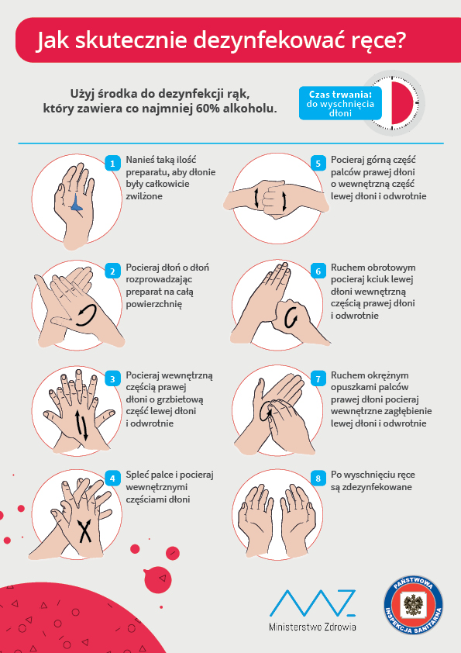

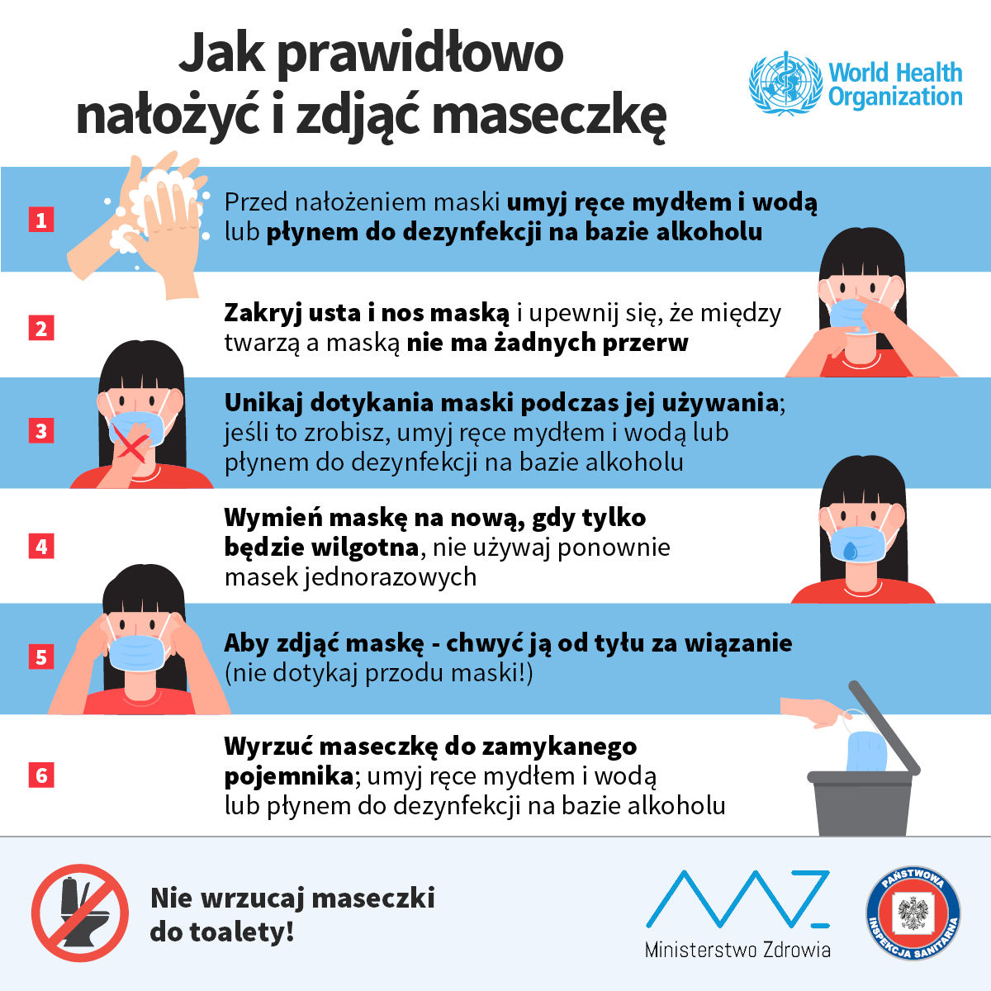

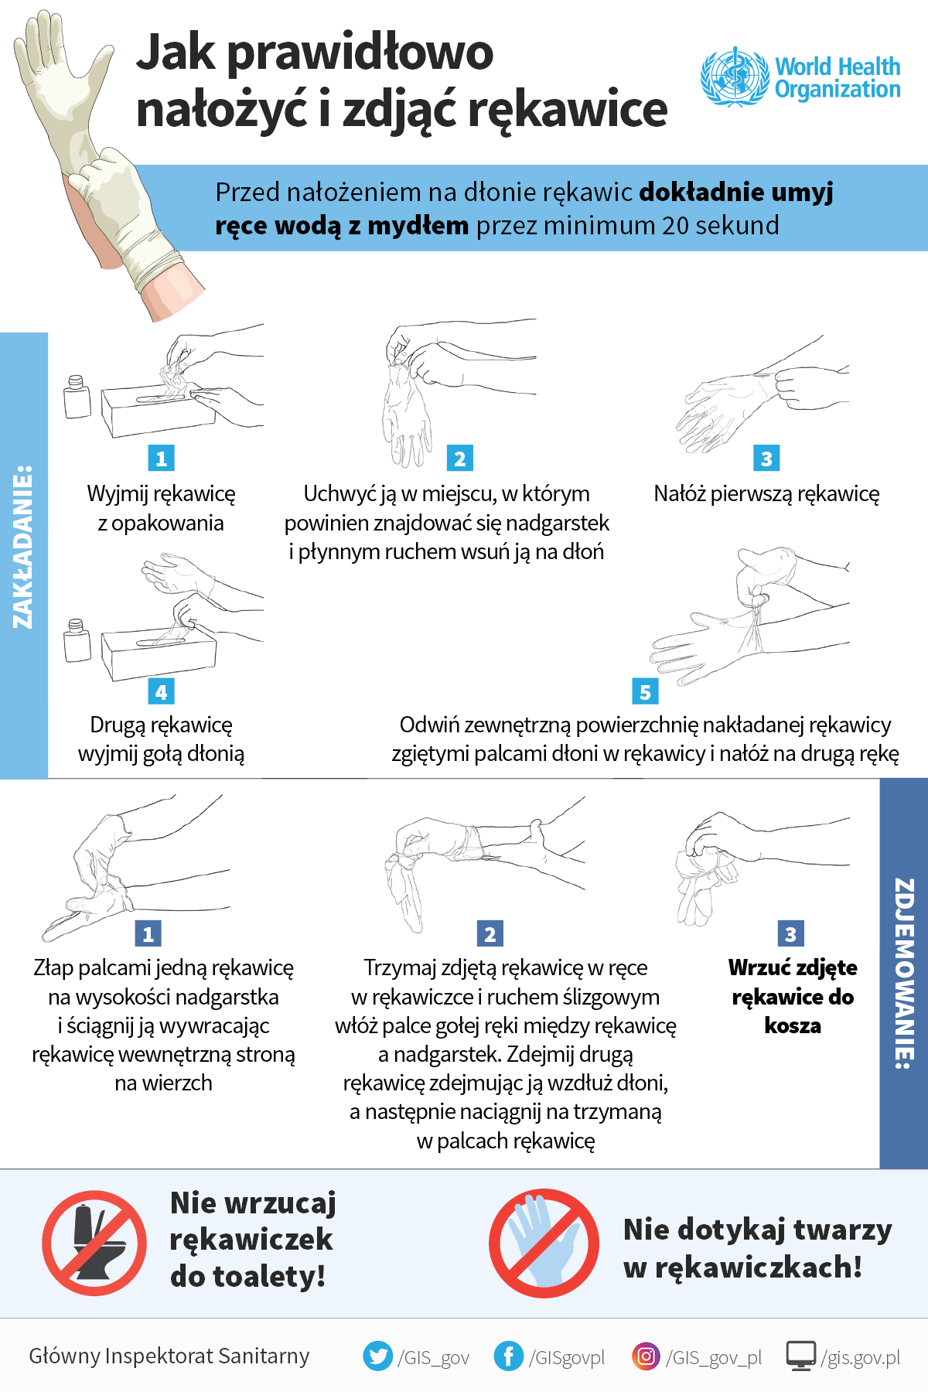

Informacje o krajach/regionach z utrzymującą się transmisją koronawirusa są dostępne pod linkiem: https://www.ecdc.europa.eu/en/areas-presumed-oneoine-communitv-transmission-2019-ncov
Bliski kontakt jest definiowany jako narażenie personelu w placówkach opieki zdrowotnej w związku z opieką nad chorymi zakażonymi koronawirusem, zamieszkiwanie z pacjentem, który ma zapalenie płuc spowodowane koronawirusem (COVID- 19), praca w bliskiej odległości, przebywanie w tej samej klasie szkolnej z pacjentem z COVID19, podróżowanie wspólnie z pacjentem COVID-19 dowolnym środkiem transportu)
Przypadek potwierdzony (kryteria laboratoryjne): wykrycie kwasu nukleinowego koronawirusa z materiału klinicznego potwierdzone badaniem molekularnym ukierunkowanym na inny obszar genomu wirusa.
Przypadek prawdopodobny (kryteria laboratoryjne) co najmniej jedno z następujących kryteriów: - dodatni wynik testu w kierunku obecności koronawirusów (pan-coronavirus test), - niejednoznaczny wynik badania wykrywającego kwas nukleinowy koronawirusa.
na obecnym etapie dotyczy to przede wszystkim zagranicznych jednostek opieki zdrowotnej, w których hospitalizowano osoby z potwierdzonym zakażeniem SARS-CoV-2.

